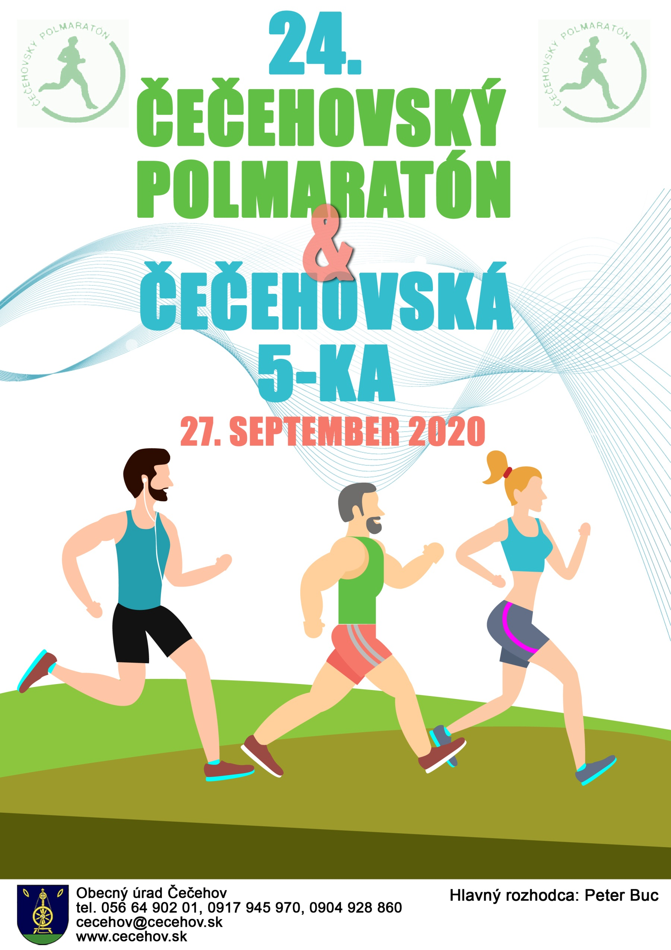

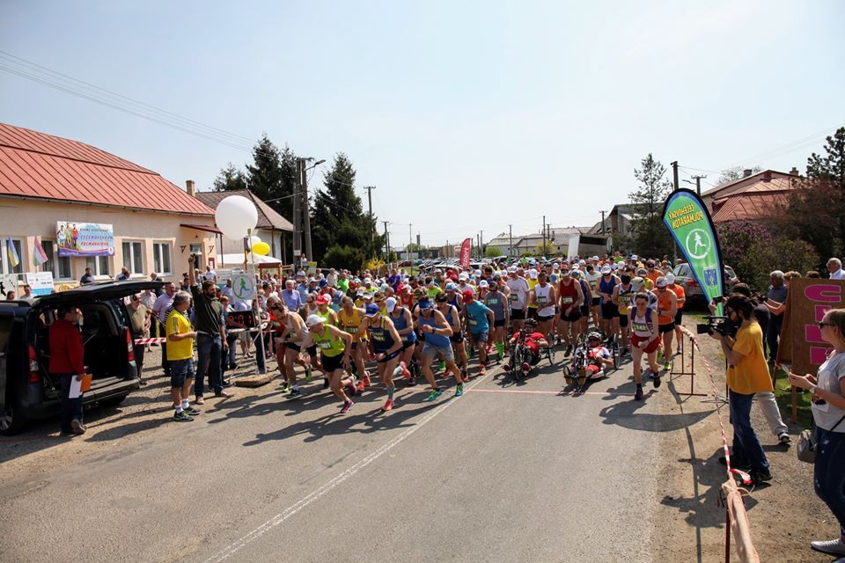

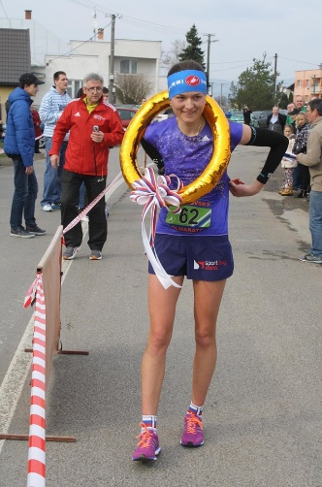

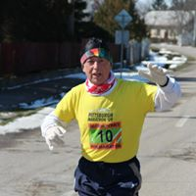

**USPORIADATEĽ**

**Obec Čečehov**

**ŠTART**

Nedeľa 27.september 2020 o 13:00 hod.

**PREZENTÁCIA**

On-line

Od 11:00 do 12:30 hod. kultúrny dom v Čečehove.

**24 .ročník je zároveň majstrovstvami VsAZ v polmaratóne pre rok 2020.Platí len pre členov SAZ.**

**TRAŤ**

Štart a cieľ pretekov je v obci Čečehov (okres Michalovce). Dĺžka trate je 21097,5 m a je oficiálne zmeraná a certifikovaná. Vedie obcami Čečehov, Jastrabie, Iňačovce, Zemplínska Široká, Michalovce - časť Vrbovec, Čečehov. Celý povrch trate je asfaltový a má nulové prevýšenie.

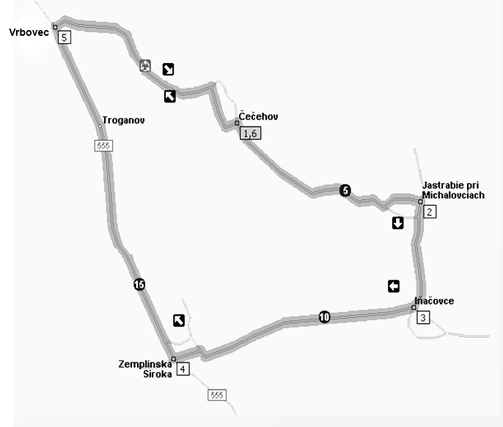

**DOPRAVA**

Železničná stanica – 8:05 autobus Michalovce – Iňačovce príchod Čečehov 8:24  
Železničná stanica – 12:10 autobus Michalovce – Iňačovce príchod Čečehov 12:26

**PODMIENKY**

Platia pravidlá ľahkej atletiky. Všetci účastníci štartujú na vlastnú zodpovednosť, sú povinní   
dodržiavať pravidlá cestnej premávky. Organizátor neručí za stratu osobných vecí pretekárov počas preteku.

**POPLATOK – ŠTARTOVNÉ**

Účastníci zaplatia poplatok **10 €do 29.8.2020** na účet pri prihlásení on-line, do **25.9.2020 účastník zaplatí 13€ a v deň preteku 15€.**

**Oslobodení** od poplatku sú : bežci sponzorov a bežci z obcí Čečehov, Jastrabie pri Michalovciach, Iňačovce, Zemplínska Široká, Michalovce (ulica Vrbovecká a Kapušianska).

**Oslobodení:**

Muži 70 a viac rokov, ženy 60 a viac rokov

**Protesty: Možno ich podať 15. min. po vyhlásení výsledkov hlavnému rozhodcovi vkladom 20€.**

**ŠATNE**

Muži v kultúrnom dome, ženy  v pohostinstve provizórne .

**PRIHLÁŠKY A INFORMÁCIE**

Emília Vajdová tel.: 056/6490201

mobil: 0904928860

Stanislav Mráz Obecný úrad Čečehov, 072 11

Starosta obce tel.: 056/649 0201

mobil: 0917 945 970

email: [cecehov@cecehov.sk](mailto:cecehov@cecehov.sk)

Prihlásiť sa je možné len on-line alebo výnimočne v deň preteku pri prezentácii ak nebude naplnený max.počet bežcov. Bližšie informácie na stránke [www.beh.sk](http://www.beh.sk)

**Upozornenie !!!**

**Bežci z obce Čečehov, Jastrabie p/MI, Iňačovce a Zemplínska Široká sa registrujú on line,ale pred prihlásením si vyžiadajte na** [**cecehov@cecehov.sk**](mailto:cecehov@cecehov.sk) **darčekový poukaz na OcÚ v Čečehove u starostu obce.**

**Maximálny počet : 250 účastníkov na polmaratón/po naplnení sa ďalšie prihlášky neprijímajú/ rozhodujúca je platba na účet**

Cestovné na pretek si hradí každý pretekár sám.

**Kategória,, E a I „ bude zaradená o cenu víťazov len za účasti najmenej 3 pretekárov.**

**KATEGÓRIE**

Absolútny víťaz muž Absolútna víťazka žena

A – muži do 39 rokov F – ženy do 39 rokov

B – muži 40-49 rokov G – ženy 40-49 rokov

C– muži 50-59 rokov H – ženy 50-59 rokov

D – muži 60 -69 rokov I – ženy nad 60 rokov

E – muži nad 70 rokov

Vyhodnotenie bežeckého pohára Michalovsko-Sobraneckého okresu na 24.ročníku Čečehovského polmaratónu.

**KATEGÓRIE:**

**Muži: Ženy:**

**A. do 39 rokov F. do 39 rokov**

**B. 40-49 rokov G. 40-49 rokov**

**C. 50-59 rokov H. 50-59 rokov**

**D. 60-69 rokov I. 60 a viac rokov**

**E. nad 70 rokov**

**Vyhodnotený budú prvý traja pretekári vecnými cenami.**

**Novinka 5 km beh pre verejnosť**

**Čečehovská päťka so štartom o 13:00 pri kultúrnom dome v Čečehove spoločne so štartom polmaratónu. Štartovné do 25.9.2019 5€ v deň podujatia 7 €.**

**KATEGÓRIE:**

**Muži : prvý piati v celkovom poradí poháre vecné ceny**

**Ženy: prvé päť v celkovom poradí vecné ceny poháre**

**Zvlášť budú ocenený pretekári obce Čečehov**

**Obmedzený počet pretekárov na Čečehovskú päťku je 100 bežcov.**

**Šatne pre pretekárov Čečehovskej päťky nie sú zriadené. Po preteku bude podané občerstvenie.**

**KATEGÓRIE DETI: BEZ DETSKÝCH KATEGÓRII**

**CENY A ODMENY**

**ABSOLÚTNY VÍŤAZ 1.MUŽ - 100€**

**1. ŽENA- 100€**

**Ceny pre víťazov jednotlivých kategórií - muži**

1. miesto – 50 €

2. miesto – 40 €

3. miesto – 30 €

**Ceny pre víťazov jednotlivých kategórií - ženy**

1. miesto – 50 €

2. miesto – 40 €

3. miesto – 30 €

**Prémie**

Trať bude obsahovať **4 prémie (osobitne muži a ženy)** v obciach Jastrabie, Iňačovce, Zemplínska Široká a Vrbovec. Výška každej prémie je **20 €.**

Za prekonanie traťového rekordu (muži, ženy) je finančná odmena **100 €**

Každý bežec dostane prezent s logom Čečehovského polmaratónu..

**OBČERSTVENIE**

Na 5. 10. 15. a19 km budú zriadené občerstvovacie stanice. Po dobehnutí do cieľa má každý súťažiaci nárok na občerstvenie ktoré bude podávané v priebehu spracovávania výsledkov.

**ÚČASTNÍCI VŠETKÝCH ROČNÍKOV**

Vladimír Hirjak

Zlatica Semanová

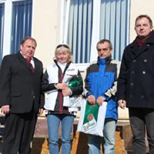

**TRAŤOVÉ REKORDY**

Muži: Petr Pipa 1:05:03 hod.Ženy: Elena Plastinina 1:15:43 hod.

**VÍŤAZI DOTERAJŠÍCH ROČNÍKOV**

**I. ročník – 10.3.1991**

Petr Pipa 1:03:34 necertifikovaná trať

Jarmila Šuniarová 1:23:17

**II. ročník – 8.3.1992**

Petr Pipa 1:05:03 certifikovaná trať

Alžbeta Tiszová 1:27:50

**III. ročník – 7.3.1993**

Sergej Chomutov 1:09:17

Tatjana Markova 1:22:15

**IV. ročník – 13.3.1994**

Petro Šolopak 1:05:51

Elena Plastinina 1:15:43

**V. ročník – 12.3.1995**

Petro Šolopak 1:08:45

Andrea Berešová 1:21:54

**VI. ročník – 10.3.1996**

Ľubomír Cesnek 1:06:16

Ľudmila Melicherová 1:15:52

**VII. ročník – 9.3.1997**

NikolajAntonenko 1:07:31

Anna Balošáková 1:20:43

**VIII. ročník – 8.3.1998**

Adam Przybysz 1:06:57

Anna Balošáková 1:22:48

**IX. ročník – 7.3.1999**

Vladislav Lipovský 1:08:10

Zlatica Semanová 1:29:17

**X. ročník – 12.3.2000**Orest Babjak 1:07:38  
Ľudmila Melicherová 1:18:38 **XI. ročník – 11.3.2001**

Orest Babjak 1:08:38

Helena Sluková 1:24:07

**XII. ročník – 28.3.2004**

János Bogár 1:12:06

Alžbeta Tiszová 1:33:25

**XIII. ročník – 10.4.2005**

Orest Babjak 1:14:19

Katarína Berešová 1:23:42

**XIV. ročník – 2.4.2006**

Anatolyy Malyy 1:15:43

Natalia Malayia 1:35:35

**XV. ročník – 15.4.2007**

Imrich Pástor 1:11:15

Natalia Malayia 1:33:33

**XVI. ročník – 11.3.2012**

Adam Kovacs 1:08:13

Natalia Malayia 1:23:52

**XVII. ročník – 17.3.2013**

Adam Kovacs 1:09:43

Natalia Malayia 1:25:48

**XVIII. ročník – 16.3.2014**

Viktor Starodubstev 1:11:20

Sophie Cowper 1:23:36

**XIX. ročník – 15.3.2015**

Jozef Urban 1:09:08

Nikola Čorbová 1:19:59

**XX. Ročník - 13.3.2016**

Too Silas Kiprono 1:05:57  
Sofia Yaremchuk 1:22:34  
**XXI. Ročník – 26.3.2017**  
Viktor Starodubstev 1:12:30  
Marja Gudaková 1:21:00  
**XXII. Ročník – 22.4.2018**Viktor Starodubstev 1:14:46Alena Farkášová **XXIII. Ročník – 31.3.2019**MutukuWambua1:07:13  
Jene NgimaMbogo1:20:39 **XXIV. Ročník – 27.9.2020**



***Majstrovstvá VsAZ 2020 v polmaratóne jednotlivcov mužov a žien***

*v rámci 24. ročníka Čečehovského Polmaratónu*

**Usporiadateľ:** Z poverenia VsAZ zabezpečuje BK Steel Košice.

**Termín a miesto konania**: 27.septembra 2020 Čečehov

**Štart:** o 13:00 hod pred obecným úradom v Čečehove

**Cieľ:** pred obecným úradom v Čečehove

**Hlavní funkcionári:**

Riaditeľ pretekov: Ing. Silvia Hanusová

Vedúci rozhodca: : Peter Buc

**Prihlášky:** Pretekári sa registrujú online na stránke [www.pretekaj.sk](http://www.pretekaj.sk) a do kolónky LICENCIA musia uviesť SAZ, najneskôr do 25.9.2020

**Štartujú:** Prihlásení pretekári registrovaní v SAZ, ročník narodenia 2002 a starší.

**Prezentácia a šatne : prezentácia bude prebiehať v amfiteátri /za obecným úradom /**

**z dôvodu pandémie COVID 19 organizátor neposkytuje šatne !!!**

**Trať:** Dĺžka trate je 21097,5 m a je oficiálne zmeraná a certifikovaná. Vedie obcami Čečehov, Jastrabie, Iňačovce, Zemplínska Široká, Michalovce - časť Vrbovec, Čečehov. Celý povrch trate je asfaltový a má nulové prevýšenie.

Preteky sa bežia bez obmedzenia cestnej premávky. Povinnosťou pretekárov je bežať po pravej strane vyznačenej trate. Pri porušení tohto pravidla hrozí pretekárovi diskvalifikácia. Pretekári absolvujú preteky na vlastné nebezpečie. Pretekári sú povinní dodržiavať pravidlá cestnej premávky, príkazy príslušníkov polície a usporiadateľov.

**Protesty:**

Protesty, ktoré sa týkajú výsledkov alebo ktoré vznikli počas pretekov sa musia podať ústne vedúcemu rozhodcovi do 15 minút po úradnom vyhlásení výsledkov. V prípade nedoriešenia vedúcim rozhodcom, sa podáva protest písomne do 30 minút po úradnom vyhlásení výsledkov v kancelárii pretekov v mieste cieľa s vkladom 10,- EUR.

**Bezpečnostné zabezpečenie:**

policajný doprovod , sanitka, lekár, vozidlá usporiadateľa pretekov všetko v kompetencii organizátora Čečehovského polmaratónu OcÚ Čečehov.

**Ceny:**

Víťaz získava titul - Majster VsAZ na rok 2020 v polmaratóne. Pretekári na 1.-3. mieste dostanú medailu a diplom. Medaile Majstrovstiev VsAZ sa udeľujú iba v prípade, že odštartovali najmenej traja pretekári registrovaní v SAZ.

**Záverečné ustanovenia :**

Preteky sa uskutočnia podľa pravidiel atletiky, súťažného poriadku SAZ a týchto propozícií.

V Košiciach, 10.9.2020

Peter Buc, v.r. Ing. Silvia Hanusová, v.r.

riaditeľ pretekov vedúci rozhodca